Referenční model ISO/OSI, síťový model TCP/IP a protokoly
Referenční model ISO/OSI Referenční model pro propojování otevřených systémů (Reference Model for Systems Interconnection )
- Úkolem každé vrstvy je poskytovat službu následující vyšší vrstvě
- Než se data přesunou z jedné vrstvy do druhé, rozdělí se do paketů.
- V každé vrstvě pak k paketu přidávají další potřebné informace (formátování, adresa atd.), které jsou nezbytné pro úspěšný přenos po síti.

Model ISO/OSI: Jedná se o standardizovaný model skládající se ze 7 vrstev, které jsou k sobě hierarchicky uspořádány. Tento model je rozdělen do 2 velkých bloků po třech vrstvách, mezi kterými je jedna "přizpůsobovací vrstva". Blok tří spodních vrstev je zaměřen na přenos dat v síti, zatímco blok tří vyšších vrstev je naopak zaměřen na potřeby jednotlivých aplikací. Přizpůsobovací vrstva mezi oběma bloky vyrovnává rozdíly mezi možnostmi bloku nižších vrstev a potřebami bloku vyšších vrstev.

- Komunikace mezi vrstvami probíhá tak, že každá vrstva využívá služeb sve nejbližší podřízené vrstvy, sama pak provede určitý úkol a následně nabízí své služby další vyšší vrstvě.
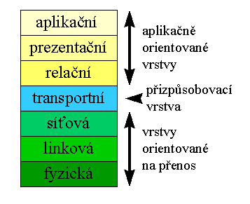
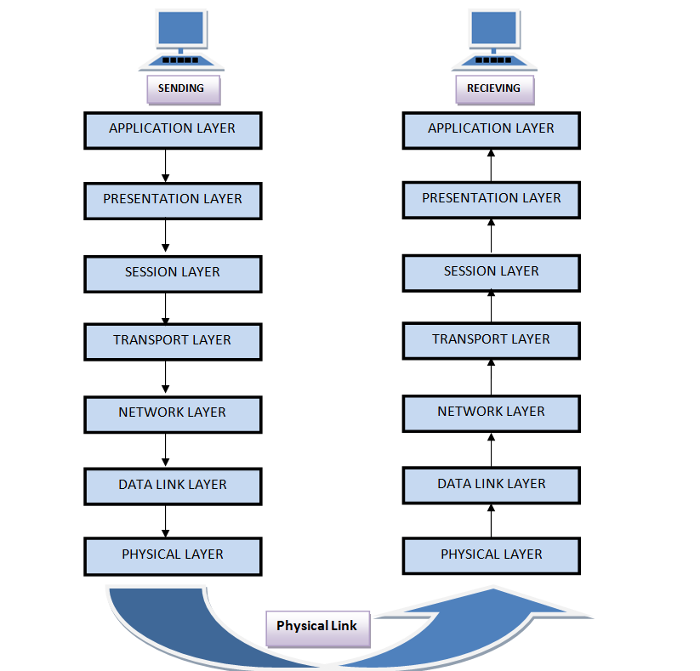
Rozdělení vrstev

Hardwarové - Fyzická vrstva, Linková vrstva
Softwarové - Transportní vrstva, Relační vrstva, Prezentační vrstva, Aplikační vrstva

Síťová vrstva je hardwarová, pokud neřeší směrování PC se 2 síťovými kartami, jinak je softwarová
Fyzická vrstva - Physical layer č. 1:
- Hardwarová vrstva
- Jednotkou dat je bit
- Úkolem fyzické vrstvy, která jako jediná nemá služby podřízené vrstvy, je přenos jednotlivých bitů k přímým sousedům (sousedním uzlům, se kterým vede přímé spojení)
- Fyzická vrstva se stará o to, aby každý bit byl přenesen konkrétním způsobem (aby je příjemce správně rozpoznal a interpretoval) což zahrnuje kódování, časování, modulace apod.
- Definuje fyzické, elektrické, mechanické a funkční parametry týkající se fyzického propojení jednotlivých zařízení - hardwarová
Linková vrstva - Link layer č. 2:
- Hardwarová vrstva
- Jednotkou dat je rámec (frame)
- Úkolem této vrstvy je rozdělení dat do datových bloků (musí obsahovat Hlavičku a samotnou část dat)
- V hlavičce jsou obsaženy adresy odesílatele a příjemce
- Tato vrstva provádí rovněž synchronizaci bloků dat a řídí jejich tok
- Jelikož se fyzická vrstva nestará o význam bitů, rozpoznání chyb při přenosu je na linkové vrstvě – definována přístupová metoda k médiu (CSMA/CD, CSMA/CA, Aloha, Token)
- Zajišťuje komunikaci PC v jedné síti
- Na této vrstvě pracují veškeré bridge (mosty) a switche (přepínače)
- Nejznámější protokol je HDLC - High-Level Data Link Control
Síťová vrstva - Network layer č. 3:
- Hardwarová/Softwarová vrstva
- Jednotkou dat je paket (packet)
- Úkolem této vrstvy je směrování (neboli odesílání informací od odesílatele až ke koncovému příjemci) a síťové adresování (zajištění unikátnosti adresy uzlu v rámci celé sítě)
- Síťová vrstva si musí být vědoma konkrétní topologie sítě, aby zvolila vhodnou trasu (routu)
- Pokud se v lokální nepoužívá směrování tak její funkci přebírá linková vrstva
- Zprostředkovává komunikaci mezi různými sítěmi
- Je hardwarová, ale když řeší směrování PC se 2 síťovými kartami tak je softwarová
- Na této vrstvě pracují veškeré routery (směřovače), které posílají data do jiných sítí
- Nejznámější protokol je IP - Internet Protocol
  - zajišťuje adresaci a směrování datagramů ze zdrojového počítače do cílového přes jednu nebo více sítí
    - Datagram je rozdělen na hlavičku, což jsou metadata, která obsahují: adresu zdroje a cíle a kódy pro detekci chyb, dále na tělo, které obsahuje data
    - Datagram je chápán jako paket, ale jsou zde jemné rozdíly. Paket označuje obecná data, diagram označuje pakety související se službami protokolu IP
Transportní vrstva - Transport layer č. 4:
- Softwarová vrstva
- Jednotkou dat je TPDU (Transaction Protocol Data Unit)
- Známá také jako přizpůsobovací vrstva – vyrovnává rozdíly mezi 1-3 a 5-7 vrstvami
- Díky síťové vrstvě je transportní vrstva zcela odstíněna od skutečné topologie sítě a je v iluzi, že každý uzel sítě má přímé spojení s kterýmkoli uzlem z jiné sítě.
- Transportní vrstva se díky tomu zabývá již komunikací koncových účastníků (end-to-end). Při odesílání dat zajišťuje sestavování jednotlivých paketů, do kterých rozděluje přenášená data, a při příjmu je zase z paketů vyjímá a skládá do původního tvaru.
Relační vrstva - Session layer č. 5:
- Softwarová vrstva
- Jednotka dat je SPDU (Session Protocol Data Unit)
- Úkolem této vrstvy je organizovat a synchronizovat komunikaci mezi relačními vrstvami obou systémů a řídit výměnu dat mezi nimi
- Umožňuje vytvoření a ukončení relačního spojení, synchronizaci a obnovení spojení, oznamování výjimečných stavů.
Prezentační vrstva - Presentation layer č. 6:
- Softwarová vrstva
- Jednotkou dat je PPDU (Presentation Protocol Data Unit)
- Úkolem této vrstvy je transformovat data do tvaru, který používají aplikace (šifrování, kódování, komprimace)
- Formát dat se může lišit na obou komunikujících systémech, navíc dochází k transformaci pro účel přenosu dat nižšími vrstvami
- Vrstva se zabývá jen strukturou dat, ale ne jejich významem, který je znám jen vrstvě aplikační
Aplikační vrstva - Application layer č. 7:
- Softwarová vrstva
- Jednotka dat je APDU (Application protocol data unit)
- Úkolem vrstvy je poskytnout aplikacím přístup ke komunikačnímu systému a umožnit tak jejich spolupráci
- Používá služby nižších vrstev
- Typické protokoly a služby: DNS, DHCP, TFTP, FTP, SSH, Telnet
Síťový model TCP/IP primární transportní TCP/protokol síťové vrstvy – IP (Transmission Control Protocol/Internet Protocol)
TCP/IP je obvykle chápán jen jako označení dvou přenosových protokolů, přičemž TCP a IP jsou sice nejznámější protokoly tohoto modelu, ale zdaleka ne protokoly jediné.
Tento model umožňuje fungování dnešního internetu tak, jak ho známe
TCP/IP: Síťový model TCP/IP s oproti svému předchůdci skládá pouze ze 4 vrstev
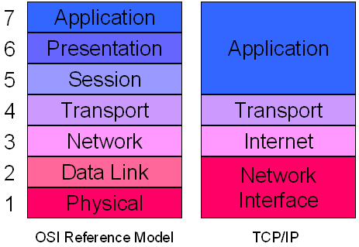
Vrstva síťového rozhraní - Network interface layer č. 1:
- Nejnižší vrstva, která poskytuje přístup k fyzickému médiu (vodiče, síťové karty…)
- Jedná se o kombinaci fyzické a linkové vrstvy z ISO/OSI
- Úkolem je vše, co je spojeno s ovládáním konkrétní přenosové cesty respektive sítě a s přímým vysíláním a příjmem datových paketů
- Je specifická pro každou síť v závislosti na její implementaci
- Příklady sítí: Ethernet, Token ring, FDDI
Vrstva síťová - Internet layer č. 2:
- Úkol této vrstvy je přibližně stejný, jako úkol síťové vrstvy v ISO/OSI – zajišťuje směrování a předávání datagramů
- Je implementována ve všech prvcích sítě – směrovačích i koncových zařízeních
- Protokoly: IP, ARP, RARP
Transportní vrstva - Transport layer č. 3:
- Hlavním úkolem této vrstvy je zajistit přenos mezi dvěma koncovými uzly
- Vrstva nabízí spojově TCP a nespojově orientované UDP protokoly
- TCP (Transmission Control Protocol)
  - Je spolehlivý, zajišťuje přenos se zárukami
  - Využití tam, kde nesmí chybět ani paket: přenosy souborů, e-mailů, www stránek…
- UDP (User Datagram Protocol)
  - Je nespolehlivý, zajišťuje přenos dat bez záruk
  - Využití tam, kde není vhodné zdržení: DNS, streamované video…
Aplikační vrstva - Application layer č. 4:
- Nejvyšší vrstva v TCP/IP
- Jejími entitami jsou jednotlivé aplikační programy, které na rozdíl od ISO/OSI komunikují přímo s transportní vrstvou. Případné prezentační a relační služby, které v modelu ISO/OSI zajišťují samostatné vrstvy, si zde musí jednotlivé aplikace v případě potřeby realizovat samy.
- Aplikační protokoly využívají služeb transportní vrstvy a to buď TCP nebo UDP nebo případně i oba (DNS)
- Typické protokoly a služby: DNS, DHCP, FTP, HTTP, Telnet

Rozdíly mezi ISO/OSI a TCP/IP

ISO/OSI
- Model, který má předpoklad uchytit se v budoucnu
- Spolehlivost řeší již v komunikační podsíti (až do úrovně síťově vrstvy včetně), ta je proto poměrně složitá, zatímco k ní připojované počítače mají relativně jednoduchou úlohu
- Spolehlivost tohoto modelu není nejlépe vyřešena, protože vyšší vrstvy modelu nemohou považovat komunikační podsíť za spolehlivou, a v důsledku toho pak prakticky každá vrstva modelu řeší spolehlivost svým způsobem
- Spojový přenos – mechanismus virtuálních okruhů

TCP/IP
- aktuálně používaný model
- Zajištění spolehlivosti probíhá až v koncových vrstvách – transportní vrstvě (3)
- Komunikační podsíť (1, 2) pak nemusí ztrácet čas s otázkou spolehlivosti
- TCP/IP předpokládá rychlou a jednoduchou komunikační podsíť, ke které se připojují inteligentní hostitelské počítače
- Nespojový přenos – jednoduchá diagramová služba (nejjednodušší komunikační podsíť)

Protokoly
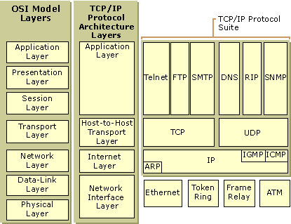
IP,TCP, UDP …

ARP (Address Resolution Protocol)
- Převádí 32bit. IP adresu na 48bit. MAC adresu

RARP (Reverse Address Resolution Protocol)
- Převádí MAC na IP

ICMP (Internet Control Message Protocol)
- Používá se k signalizaci chyb

IGMP (Internet Groub Management Protocol)
- podporuje skupinové vysílání – Multicasting
FTP (File Transport Protocol)
- slouží k přenosu souborů mezi PC
TFTP (Trivial File Trasnfer Protocol)
- jednoduchý protokol pro přenos souborů, obsahuje jen základní funkce FTP
HTTP (Hyper Text Transfer Protocol)
- slouží pro přístup na WWW stránky
POP3 (Post Office Protocol)
- slouží k příjmání el. pošty poštovním klientem
SMTP (Simple Mail Transfer Protocol)
- slouží k odesílání el. pošty poštovnímy klienty
DHCP (Dynamic Host Configuration Protocol)
Klienti žádají server o IP adresu, ten u každého klienta eviduje půjčenou IP adresu a čas, do kdy ji klient smí používat (doba zapůjčení, anglicky lease time). Poté co vyprší, smí server adresu přidělovat jiným klientům.
Ruční přidělování – správce sítě nevyužívá DHCP a ručně zapisuje IP adresy na jednotlivé stanice
Statické přidělování – DHCP má záznam o MAC adresách a k nim příslušných IP adresách
Dynamické přidělování – správce sítě nastaví rozmezí neregistrovaných IP adres, které bude DHCP server přidělovat klientům. Časové omezení vlastnictví IP adres dovoluje DHCP tyto adresy přidělovat dalším klientům

